**1KOMMA5° komt naar Nederland en neemt toonaangevende zonnepanelen leverancier “Zonduurzaam” over**

**&bull; Zonduurzaam sluit zich aan bij 1KOMMA5&deg; en wordt koploper in marktaanbod in Nederland.&bull; Met meer dan 10.000 ge&iuml;nstalleerde systemen is Zonduurzaam een van de meesttoonaangevende leveranciers van Nederland.&bull; 1KOMMA5&deg; is van plan om de energiemanagementoplossing "Heartbeat" en warmtepompennaar Nederland te brengen, inclusief een aanbod van dynamische energietarieven.**

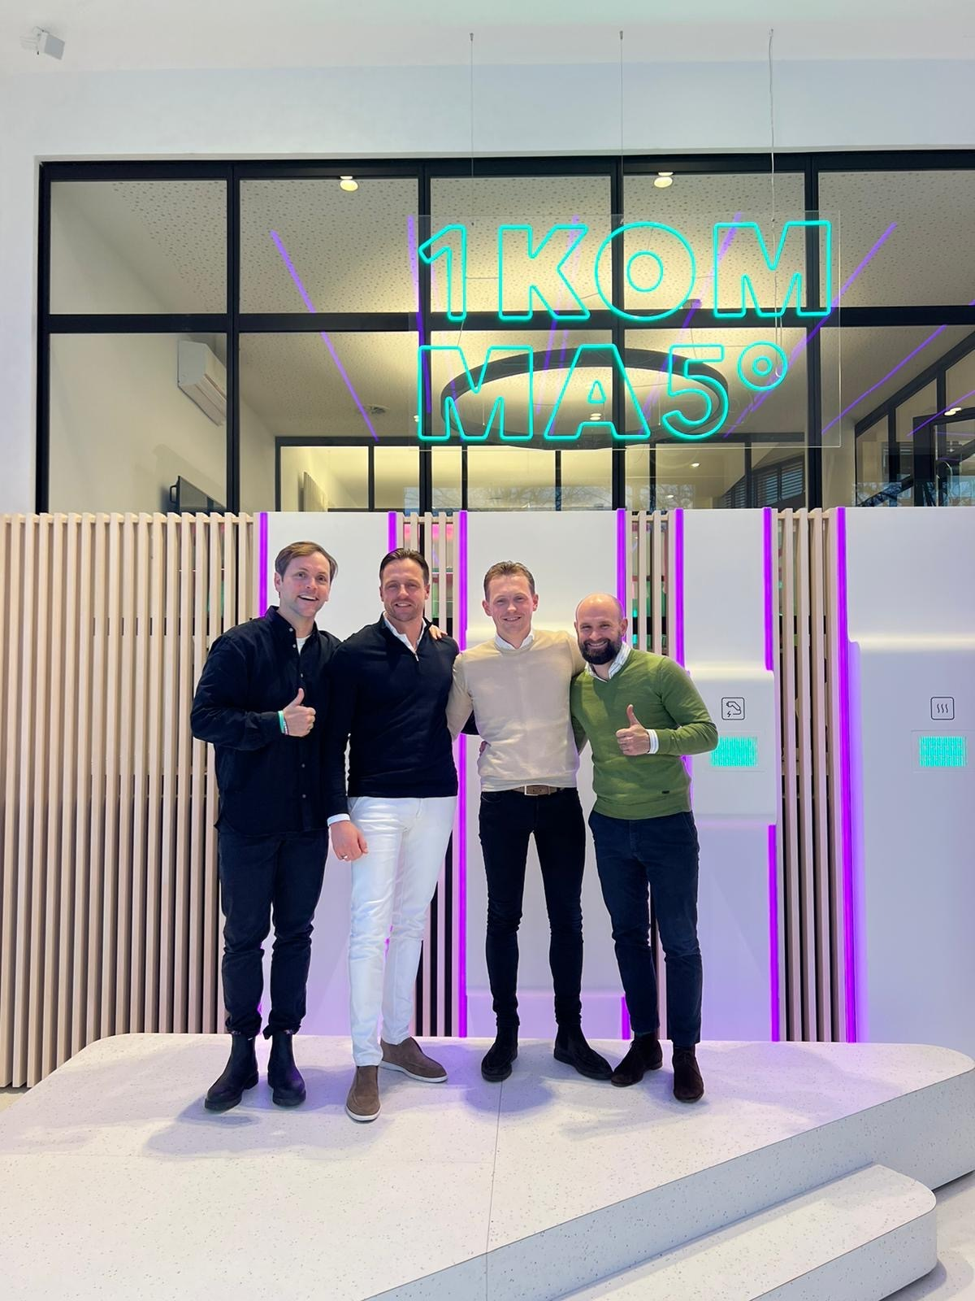

**HAMBURG, Duitsland / DEVENTER, Nederland, 8 Januari 2024**

– 1KOMMA5°, het leidende Europese

platform exploitant voor CO2-neutrale energieoplossingen zoals zonnesystemen, warmtepompen en

laadpalen, betreedt de Nederlandse markt met de overname van Zonduurzaam. Het in Deventer

gevestigde bedrijf, opgericht en geleid door de broers Koen en Thomas Rozendom, is één van de

marktleiders voor zonne-energie en batterij oplossingen in Nederland, met meer dan 10.000 verkochte en

geïnstalleerde energiesystemen.

"Koen en Thomas hebben een super snel groeiend en succesvol bedrijf opgebouwd en ze

vertegenwoordigen precies de mindset, cultuur en toewijding die we zochten om de Nederlandse markt

te betreden," zegt Philipp Schröder, CEO en medeoprichter van 1KOMMA5°.

De nieuwste energie-unicorn uit Duitsland is het snelst groeiende energiebedrijf van de afgelopen jaren,

met een omzetgroei van meer dan 2000% van 2021 tot 2023. De start-up wil een Europese one-stop-shop

ontwikkelen voor particuliere en commerciële klanten die thuis gebruik willen maken van zonnepanelen,

warmtepompen en elektrisch laden en dit als één geïntegreerde hardware- en softwareoplossing willen

toepassen.

Door zich aan te sluiten bij de 1KOMMA5° groep kan Zonduurzaam het volledige product- en software

portfolio van de start-up naar miljoenen klanten in Nederland brengen. Met het hoofdkantoor in Deventer

en in totaal zes locaties, waaronder Rotterdam, Amersfoort, Nijmegen en Heerenveen, is Zonduurzaam

actief in alle grote steden en regio's in Nederland. Met een team van 100 experts heeft het bedrijf in 2023

bijna 5.000 energiesystemen geïnstalleerd.

De lancering van het energiebeheersysteem "Heartbeat", samen met optimalisatiesoftware en

geïntegreerde dynamische tarieven van 1KOMMA5°, zal van cruciaal belang zijn voor de transformatie van

ons bedrijf. We streven ernaar om van een bedrijf dat zich richt op zonne-energie te ontwikkelen naar een

complete aanbieder van duurzame energie en mobiliteit", aldus Koen Rozendom, CEO en medeoprichter van Zonduurzaam. "We delen de visie van 1KOMMA5° dat klanten op zoek zijn naar een verbonden en

volledig geïntegreerde oplossing, in plaats van losse hardwarecomponenten van verschillende

leveranciers. Samen hebben we een unieke kans om de overgang naar CO2-neutraal wonen in Nederland

te versnellen.”

De Nederlandse hernieuwbare energie-industrie heeft een enorm potentieel. Enerzijds biedt het

ISDE-programma voor warmtepompen subsidies tot 5.100 euro. Aan de andere kant kunnen klanten

profiteren van het intelligente software platform Heartbeat, vooral na de geleidelijke afschaffing van de

salderingsregeling in Nederland. In 2022 bereikt Nederland meer dan 2 miljoen residentiële installaties,

wat gelijk staat aan 25% van de huizen in het land.

1KOMMA5° is nu actief in Duitsland, Zweden, Finland, Spanje, Denemarken, Nederland en Australië. Samen

met de nieuwe Nederlandse partner is de start-up van plan verder uit te breiden om ook Europese

eigenaren van commercieel vastgoed en vastgoed met meerdere portefeuilles te helpen minder

afhankelijk te worden van fossiele energie.

**– End –**

**Over 1KOMMA5°**

1KOMMA5° is de leverancier van het "Heartbeat" energie software platform en creëert een virtual power plant die de

zonne-energie, elektriciteitsopslag, warmtepompen en oplaadpunten van klanten bundelt en verbindt met de

energiemarkten om de winstgevendheid van gekoppelde energiesystemen te verhogen. Het bedrijf biedt klanten ook

een one-stop-shop voor de aankoop en installatie van individuele en intelligente energie systeemoplossingen. Om de

internationale groei te versnellen, verwerft de clean tech startup toonaangevende bedrijven binnen de elektrische

sector met een bijzondere focus op zonnestroom systemen, laadinfrastructuur en warmtepompen, en biedt de

ondernemers in ruil daarvoor het gebruik van eigen software oplossingen, gecentraliseerde diensten, gebundelde

inkoop, groeikapitaal en een omgekeerde participatie in 1KOMMA5° Holding. Het doel is om in heel Europa een

marktleidend hard- en software platform te ontwikkelen dat in staat is om 500.000 gebouwen per jaar om te bouwen

naar klimaatneutrale energieopwekking, warmte en mobiliteit. Momenteel heeft 1KOMMA5° meer dan 72 vestigingen

met ongeveer 1.900 werknemers in Duitsland, Zweden, Finland, Denemarken, Spanje, Nederland en Australië.

**Pers Contact**

Christian Günthner

Website 1komma5grad.com/de/presse

E-Mail christian.guenthner@1komma5grad.com

Mobile +49 175 5554619

**Over: 1KOMMA5º Nederland**

Elke dag willen we bij Zonduurzaam van betekenis zijn voor onze klanten, daar krijgen wij energie van. We bereiken dit door de meest betrouwbare speler in het veld te zijn. Hierom geven we eerlijk advies, communiceren we transparant en komen we onze afspraken na. Zodat jij 100% tevreden bent en ook blijft!

**Newsroom**

Bekijk het volledige persbericht inclusief meer foto's en video's in onze Newsroom.

[Bekijk het volledige persbericht](https://1komma5o-nederland.presscloud.ai/pers/1komma5-komt-naar-nederland-en-neemt-toonaangevende-zonnepanelen-leverancier-zonduurzaam-over)

[Bekijk alle voorgaande persberichten](https://1komma5o-nederland.presscloud.ai)

**Contact informatie**

Naam: Koen Rozendom

E-mail: koen@zonduurzaam.nl